content|solution

Số tập con khác rỗng của tập hợp có n phần tử là bao nhiêu?|2^n – 1

Một khối bát diện đều có mỗi mặt là hình gì?|Tam giác

Tứ giác nào có 4 trục đối xứng?|Hình vuông

Nếu chia khối giấy A0 thành 4 phần bằng nhau, ta được khối giấy nào?|A2

Một người buôn táo, mua 1 quả táo 1 đồng và bán 1 quả táo 3 đồng. Mỗi ngày sẽ có 3 quả táo bị hỏng. Hỏi người đó phải mua bao nhiêu quả táo để sau 3 ngày người đó có số tiền gấp đôi?|18 quả

Chọn hình phù hợp để điền vào phần còn trống|C

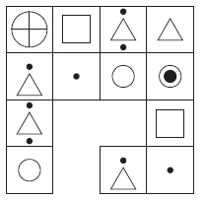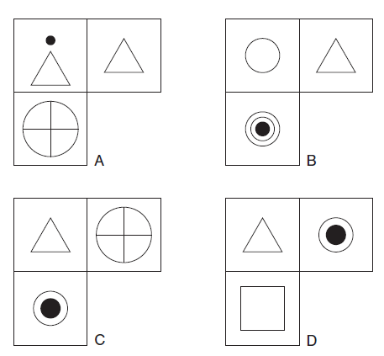

\*Ngoài ra còn câu hỏi trong phần thi tăng tốc\*